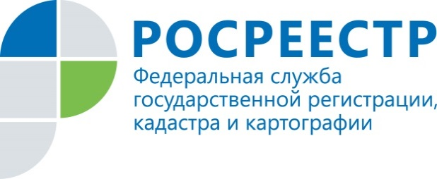 | Специалисты Управления Росреестра по Курской области продолжают консультации

Специалисты Управления Росреестра по Курской области оказали консультационную помощь по вопросам государственной регистрации прав, в том числе по вопросу оформления прав на земельные участки в упрощенном порядке на базе Курской областной организации общероссийской общественной организации «Всероссийское общество инвалидов».
Участникам мероприятия также рассказали обо всех способах получения государственных услуг в сфере регистрации прав и кадастрового учета объектов недвижимого имущества, а также о преимуществах использования электронных сервисов официального сайта Росреестра:
«Справочная информация по объектам недвижимости в режиме online» – позволяет просмотреть общую информацию об объекте;
«Жизненные ситуации» – позволяет подготовить примерный перечень необходимых документов;
«Офисы и приемные. Предварительная запись на прием» – с его помощью можно выбрать удобное время для посещения офиса;
«Проверка исполнения запроса/заявления» – самостоятельно в режиме реального времени заявитель может узнать о ходе предоставления услуги и др.
Такие мероприятия уже стали традицией для Управления Росреестра по Курской области и проходят ежеквартально в рамках реализуемой Курской областной организацией общероссийской общественной организации «Всероссийское общество инвалидов» программы «Кабинет социального общения и повышения компьютерной грамотности» и позволяют людям с ограниченными возможностями получить ответы на интересующие вопросы непосредственно от специалистов Росреестра.

Ведущий специалист-эксперт
отдела организации, мониторинга и контроля
Управления Росреестра по Курской области
Азарова Юлия Валерьевна

